桃園市立大有國民中學114學年度第一學期第三次評量試卷
年 級 | 九年級 | 考 試  科 目 | 地理 |  |  | 命 題  範 圍 | 第五冊全 | 作 答  時 間 | 45分
班 級 |  | 姓 名 |  | 座 號 |  | 分 數
單選題，1-10題，每題3分，11~45題，每題2分，共45題，有五面，總分100分
( )1.在西元950 年左右，毛利人的祖先由玻里尼西亞駕著小舟航行，發現紐西蘭後，逐漸
將答案寫在題目卷，
並在答案卡上畫卡。
遷移至氣候較溫暖的北島。依據北島的自然環境特色，現今居住在北島的毛利人最可能
利用下列哪一項自然條件從事生活活動？
(A)在沙漠地區引地下水耕作 (B)依賴季風雨水種植作物 (C)利用地熱烹煮食物 (D)在峽灣海岸捕撈漁產
( )2.依據世界海洋與洲際位置判斷，下列關於大洋洲地理位置所帶來的條件，下列何者可能與其位置優勢「影響最小」？
(A)連結太平洋與印度洋的國際航運補給據點 (B)成為東亞與美洲航線之間的重要中繼站
(C)作為南、北半球人口大量遷移的主要通道 (D)提供跨洋航線船隻停靠與補給的地理條件
( )3.大洋洲的島國吐瓦魯，是臺灣的邦交國之一。由於全國平均海拔僅約 3 公尺，在全球暖化影響下，海平面上升對其居
住環境與國土安全構成嚴重威脅，常被視為氣候變遷衝擊島國的代表案例。吐瓦魯的島嶼形成原因，與臺灣下列哪一
座島嶼最為相似？(A)綠島 (B)金門 (C)龜山島 (D)東沙群島。
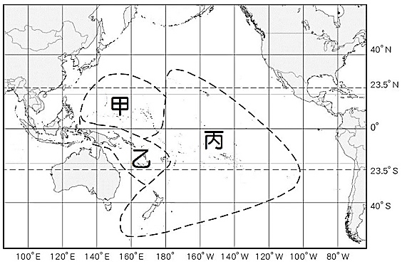
( )4.圖一是大洋洲三大島群的位置圖，有關圖中甲〜丙三大
帛琉
圖一
島群的描述，下列敘述何者正確？
- 此三大島群主要散布於太平洋 (B)甲島群為美拉尼
西亞(C)乙島群主要位於西南半球 (D)澳洲為丙島群中面積最大島
( )5.新冠肺炎疫情蔓延全球，若處於疫情相對受控的兩國，
透過彼此互信的防疫及檢疫措施，進而實施兩地的旅
遊，即謂「旅遊泡泡」，又稱安全旅行圈。我國的邦交
國—「帛琉」是防疫優等生，是疫情下與臺灣首度啟
動旅遊泡泡的國家；關於帛琉的位置，請依據圖一來
判斷，下列敘述何者正確？
- 赤道以南、180 度經線以西（B）赤道以北、180
度經線以東 （C）位於密克羅尼西亞，屬於東北半球 （D）位於玻里尼西亞，屬於西北半球。
( )6.下列關於紐西蘭北島與南島的比較，何者正確？(Ａ)甲乙丙 (Ｂ)乙丙丁 (Ｃ)丙丁戊 (Ｄ)甲丙丁。
 | (甲)緯度 | (乙)氣候 | (丙)地形 | (丁)氣溫 | (戊)人口
北島 | 高 | 溫帶海洋 | 多火山 | 較高 | 較少
南島 | 低 | 溫帶海洋 | 多冰河 | 較低 | 較多
( )7.紐西蘭若要開發綠色能源，下列哪些項目會有優勢？(甲)水力 (乙)地熱 (丙)風力 (丁)太陽能
(A)甲乙丙 (B)乙丙丁 (C)甲乙丁 (D)甲丙丁
( )8.大洋洲的三大島群中，許多島國與島嶼地區因自然景觀特殊，觀光業成為其重要的經濟來源。下列哪一項「最不可能
」成為這些島嶼吸引遊客的觀光資源？
(A)欣賞在挪威地區常見的極光景象 (B)觀賞火山活動所形成的熔岩地形
(C)造訪景色優美、海水清澈的珊瑚礁島 (D)參與海洋生態體驗，與鯊魚一同浮潛
( )9.紐西蘭南島西南部的海岸線有許多狹窄但深入陸地的海灣，同樣的景觀出現在智利西南部的海岸線，請問：U型谷被海
水入侵時，便形成這種海岸類型，請問最適合以下列何圖說明?
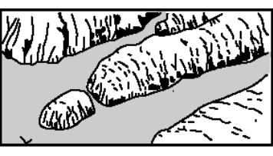
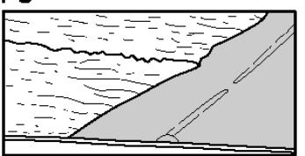
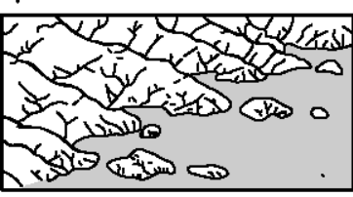
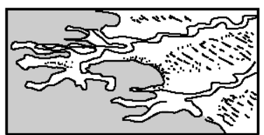
- (B) (C) (D)

1
( )10.昀旻一家人來到澳州開著車到處旅行，在路上看到了路標，都提醒駕駛人小心無尾熊、袋鼠。造就澳洲出現這些獨特
生物的地理因素，主要原因為下列何者？
（A）沙漠廣大難以進入（B）緯度位置較低（C）位置孤立的島洲（D）大分水嶺阻隔交通。
( )11.雨柔利用暑假前往位於大洋洲的關島度假，她發現當地午後常會突然大雨，但雨來得快去也得快。下雨過後則會一掃
悶熱而感到特別舒適。描述的降雨類型最可能為下列何者? (Ａ)暖空氣和冷空氣相遇造成的雨 (Ｂ)強烈熱帶低壓過境
所帶來的雨(Ｃ)溼空氣經過起伏地表而下的雨(Ｄ)持續高溫而蒸發旺盛所下的雨
( )12.紐西蘭擁有許多壯闊的山景及雄偉的冰川，加上保育良好汙染少，成為電影拍攝取景地。若劇情中需要拍攝大雪紛飛
的冰河峽灣地形，劇組最適合選擇在下列哪一個時空條件拍攝?
(Ａ)1月、南島 (B)7月、北島(C)7月、南島 (D)1月、北島
( )13.美國總統在2021年發表藍色北極策略，表示北極雖只佔全球表面積6%，隨著全球暖化造成北極海冰融化，將形成的
新航道，經由北極海域的新航道，以縮短洲際航運距離，創造更多的商機，運輸更多的貨物，連結更多的人口往來，
若未來新航道正式開通，下列哪一條洲際航線，「最不可能」利用北極融冰後的新航道行駛？
(A)澳洲雪梨-美國舊金山 (B)美國紐約-韓國釜山 (C)日本東京-荷蘭鹿特丹 (D)英國倫敦-美國阿拉斯加
( )14.澳洲受歷史背景影響，過去與歐洲國家的經貿往來相當密切；近年來，其主要貿易夥伴逐漸轉向亞太地區，並取代歐
洲成為澳洲重要的經濟合作對象。下列哪一項最可能是造成此一轉變的主要原因？
(A)澳洲的出口商品已不再符合歐洲市場需求 (B)澳洲政府全面推動產業結構轉型
(C)澳洲與亞太地區國家之間的空間距離較近 (D)澳洲與殖民母國的外交關係惡化
( )15.下列何者為澳洲與紐西蘭的相同特徵？ (A)最大都市皆位於夏雨型暖溫帶氣候區 (B)均曾為法國的殖民地 (C)農牧業
皆以粗放的經營方式為主 (D)皆蘊藏豐富的礦產資源。
( )16. Zespri是由紐西蘭奇異果農夫組成的合作組織，負責管理奇異果的生產與出口，其產品在全球市場占有重要地位。
近年來，Zespri與義大利、法國等國家的奇異果農合作，建立全年運作的全球供應體系，使消費者一年四季皆可購
得奇異果根據上述資料判斷，Zespri 結合其他國家生產奇異果的主要原因為何？
(A)這些國家皆分布於溫帶地中海型氣候 (B)南、北半球季節相反，奇異果產量可相互補充
(C)其他國家的作物改良技術優於紐西蘭 (D)奇異果僅能在北歐生長，需依賴當地農民進行生產
( )17.2023年在社拜舉行 COP28 會議 會議中首次檢核《巴黎協議》8年來200 國的行動成果。依上述COP28會議的
内容主要是討論下列哪一項環境問題? (A)沙塵暴 (B)減碳問題 (C)土壤鹽鹼化 (D)生物多樣性
( )18.櫻桃單價高且不易保存，夏季是主要採收的季節，通常在產地採收後，以空運的方式運送到臺灣。臺灣的小琦在幾月
可以買到最新鮮的紐西蘭空運櫻桃？(A)1月 (B)4月 (C)7月 (D)10月
( )19.地理課時同學們針對南極與北極的特色展開討論，請問哪位同學的說法最正確？
(A)育潔：兩極地區因位於高緯度，因此每年 7 月皆為永晝、1 月皆為永夜
(B)安潔：南極嚴寒程度更甚於北極的原因是地勢高，陸地比熱小
(C)靖恩：兩極地區的原住民都是因紐特人，因氣候酷寒，傳統上會建造冰屋居住
(D)法德：凡位於南極圈內的國家，皆可在北極海行使資源開採權。
( )20.近幾年北極地區不時有北極熊滋擾村莊的事件，主因是全球暖化使北極地區融冰量增加，導致北極熊覓食困難。俄羅
斯有新聞評論者表示，俄羅斯政府雖然將北極熊列為不能射殺的瀕臨絕種動物，但這無助於北極熊的生存，他建議俄
羅斯政府應該積極執行巴黎協定。以下措施為後續的政府措施，請問哪一項較符合這位新聞評論者的建議？
(A)措施一：關閉露天垃圾場，興建焚化爐代替 (B)措施二：以麻醉方式將北極熊運送至距離村落較遠處
(C)措施三：提出規範二氧化碳排放的法律 (D)措施四：機場對入境旅客進行強制性的北極熊安全宣導
( )21.南極地區蘊藏潛在礦產與能源資源，但依據《南極條約》及其相關協定，南極目前不得進行商業性資源開採。下列哪
一項敘述最能說明南極資源開發受到嚴格限制的主要原因？
(A)南極氣候嚴寒，現階段技術無法進行任何開發
(B)南極屬於任何一國的殖民地，需由宗主國統一管理
(C)南極生態脆弱，國際社會以和平與科學研究為優先
(D)南極周邊國家尚未完成專屬經濟海域的劃設

2
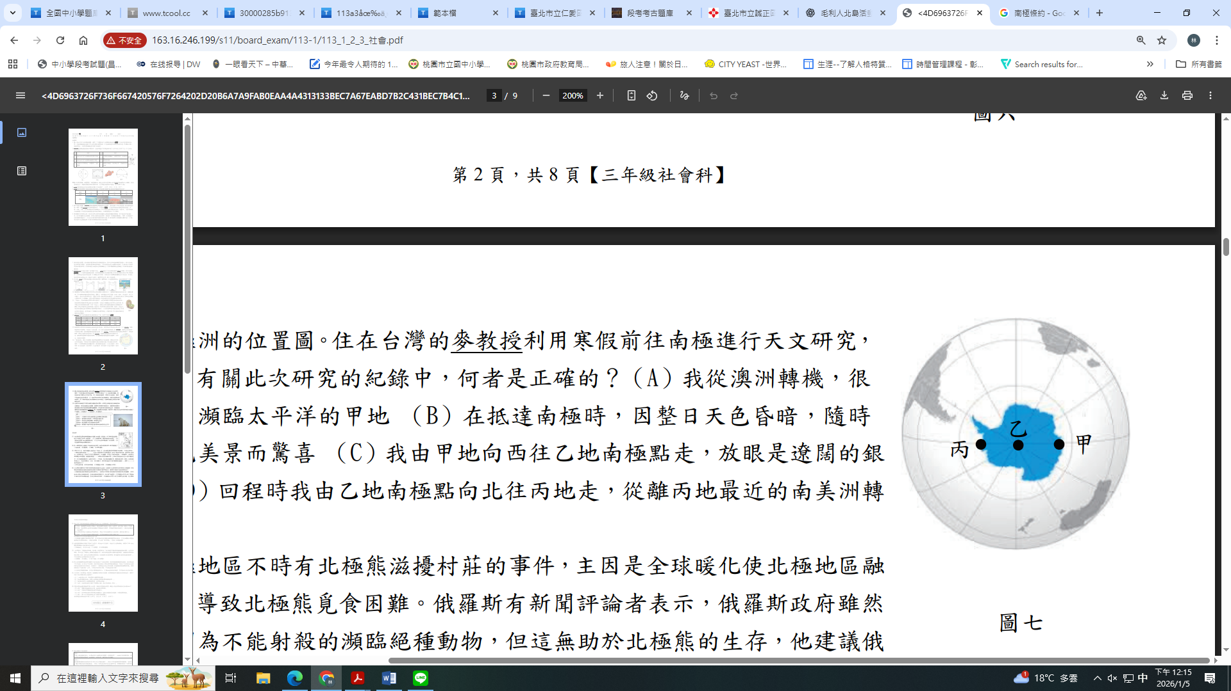
( )22.圖二為南極洲的位置圖。住在台灣的廖教授利用寒假前往南極進行天文研究，請問：
圖二
大西洋
下列有關此次研究的紀錄中，何者是正確的？
(A)廖教授由澳洲轉機後，可最快抵達位於太平洋沿岸的甲地。
印度洋
(B)廖教授自甲地前往乙地的途中，氣溫越來越低
(C)抵達南極後，由於整日天色昏暗，可隨時觀賞到極光景象。
(D)回程時，廖教授由乙地向北前往丙地，氣溫逐漸升高，並從距離丙地最近的非洲轉機返臺。
太平洋
【題組】凱棋畫了一張澳洲的氣候類型分布圖三，不小心忘記標上圖例符號的說明了，
請先試著正確配對完後，根據圖三回答問題23-27題：
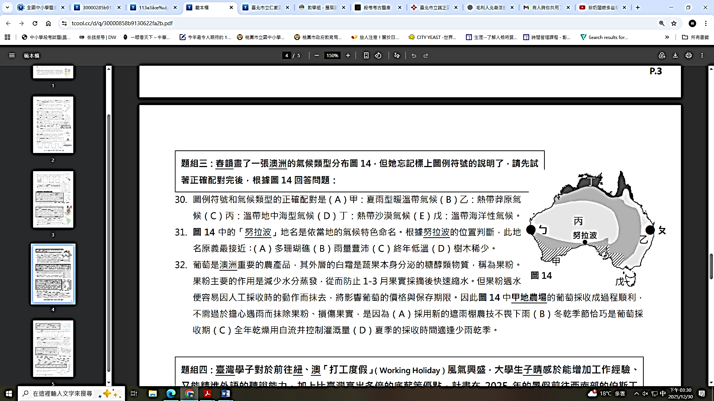
( )23.圖例符號和氣候類型的正確配對是(A)甲：溫帶海洋性氣候
圖三
A
B
C
D
- 乙：夏雨型暖溫帶氣候 (C)丙：草原氣候 (D)丁：熱帶沙
漠氣候
( )24.圖中的「努拉波」地名是依當地的氣候特色命名。根據努
拉波的位置判斷，該地名的緣由最接近哪裡？
(A)多珊瑚礁 (B)雨量豐沛 (C)終年低溫 (D)岩石遍布。
( )25.兆威想要挑戰騎腳踏車橫越澳洲的壯舉，預計從圖三中的
ㄅ地出發一路向東到達ㄆ地。請問：關於兆威此行的相關
資訊中，下列何者正確？ (A) 經過的地形區依序是高原、
平原、山地、平原 (B)降水量會依序逐漸減少 (C)可以繞行
全世界最大的岩石「烏魯汝」，還可穿越大片的葡萄園
(D)若想在當地舒適的春季騎行，日期則要選7月
( )26.ㄅ與ㄆ兩地的氣候特徵明顯不同，ㄅ地是乾燥少雨，ㄆ地為
溫暖濕潤，請問兩者依序是何種原因造成？
(A)背西風；迎西風 (B)背西風，暖流+東南信風 (C)副熱帶高壓；涼流+東南信風 (D)副熱帶高壓；暖流+東南信風
( )27.尼莫是是一隻小丑魚，牠的生長環境的海域需要水色乾淨清澈、溫暖且陽光充足，請問尼莫居住的地點應該在圖三中
A~D的哪個位置？ (A) A (B)B (C)C (D)D
( )28.澳洲緊急報案中心於1月接獲一通來自雪梨的報案電話，通話中表示火災正持續蔓延，且已接近周圍樹林。為了預防
火災在風勢影響下進一步擴大，消防救災人員在出勤前，若考量雪梨當地的盛行風向，報案指揮中心應提醒消防員特
別加強戒備火場的哪一個方位？(火勢通常會向下風處延燒)(A)西方 (B)東方 (C)西北方 (D)東南方
( )29. 全球氣候變遷帶來的極端氣候，請問下列選項中，何者「最不可能」是全球暖化造成的影響？
(A)海平面上升，低窪地區遭海水淹沒 (B)氣溫乾熱引發森林野火，動、植物 受到生命威脅
(C)台灣的霧霾，使過敏、肺癌人口上升 (D)異常暴雨、乾旱，造成人們安全隱患和財產損失
( )30.好萊塢電影明星巨石強森本身有薩摩亞的血統，經常在電影中納入自己的文化特色。他在電影《玩命關頭8》中大跳
「哈卡舞」，這種舞蹈緣起於玻里尼西亞，是一種動作、拍打配以叫嚷和哼聲的團體舞蹈，包括在紐西蘭、薩摩亞等地
都很有名。請問：以上流行「哈卡舞」的地區在地理環境上具有以下哪一項特徵？
(A)為分布在太平洋上的島嶼 (B)屬於日夜溫差大的氣候帶
(C)為印地安民族的分布地 (D)當地產業多以重工業及高科技工業為主。
( )31.歐洲是世界七大洲裡唯一沒有沙漠氣候的一洲。造成歐洲沒有沙漠氣候的原因，與下列何者最有相關性？
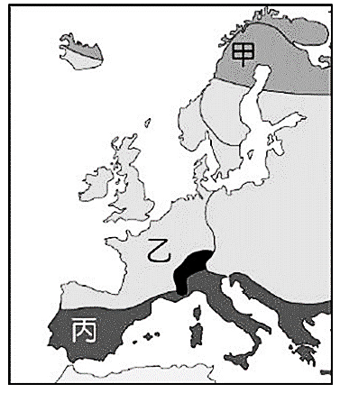
- 整體位處中緯度，為溫帶氣候 (B)北大西洋暖流流經，年溫差小
圖四
(C)風向與地形使水氣可深入內陸 (D)全境受副熱帶高氣壓影響，氣候溼潤。
( )32.歐洲各地因自然環境差異，各區的人民形成不同的飲酒文化。一般而言：居住在氣
候寒冷地區的居民偏好高酒精濃度酒類，用來禦寒，飲酒的種類多為「伏特加」；
「葡萄酒帶」主要位於溫帶地中海型氣候區，適合葡萄生長；「啤酒帶」則與溫帶氣
候中適合種植大麥與啤酒花的地區有關。根據歐洲氣候類型的空間分布判斷，圖四
中標示的甲、乙、丙三區，依序最可能代表下列哪一種酒類分布帶？
(A)甲為葡萄酒帶、乙為伏特加帶、丙為啤酒帶(B)甲為葡萄酒帶、乙為啤酒帶、丙為伏特加帶
(C)甲為伏特加帶、乙為啤酒帶、丙為葡萄酒帶(D)甲為伏特加帶、乙為葡萄酒帶、丙為啤酒帶
3

( )33.聯合國於2005年6月29日將每年9月的第四個星期日訂為「世界河川日（World Rivers Day）」，使之成為一個國際性
的紀念日，如同一般紀念日皆有宗旨，世界河川日宗旨為期許國際共同關懷河川、保護河川環境、文化與生態教育相
關活動的紀念日。請問下列關於河川的敘述何者正確？
選項 | 河流 | 主要流經國家 | 注入海域 | 重要性
A | 亞馬孫河 | 秘魯、哥倫比亞、巴西 | 大西洋 | 地球之肺，主要景觀為高大草原
B | 萊因河 | 瑞士、奧地利、德國  法國和荷蘭 | 波羅的海 | 鹿特丹位於萊因河出海口，為歐洲最大港
C | 密西西比河 | 美國 | 墨西哥灣 | 密西西比河沖積平原，土壤肥沃，是重要的農業帶
D | 聖羅倫斯河 | 加拿大、美國 | 太平洋 | 聯絡五大湖及大西洋，北美洲航運價值最高的河川
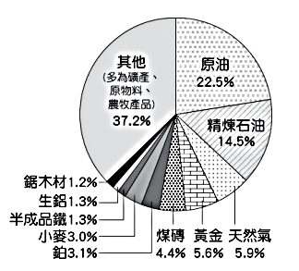
( )34.圖(五)為俄羅斯的主要出口商品比例圖，由圖中可看出其天然資源十分豐富。請問：
圖五
俄羅斯可出口大量工業原料與下列哪一個地理區所擁有的地質年代條件最相似？(甲)
澳洲西部高原 (乙)巴西高原 (丙)阿帕拉契山脈 (丁)阿爾卑斯山 (戊)紐西蘭北島 (己)
洛磯山脈(庚)安地斯山脈 (Ａ)甲乙丙 (Ｂ)乙丙丁 (Ｃ)甲丙戊 (Ｄ)戊己庚。
( )35.因應氣候變遷與全球暖化議題，歐洲許多國家使用化石燃料發電的比例逐年下降，而
增加使用順應自然環境所產生的再生能源或綠能。請問：圖(六)中，有關國家代號、適
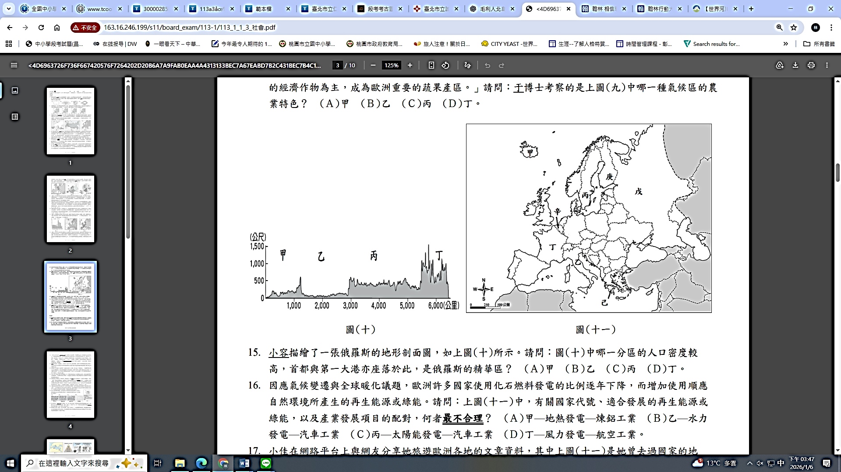
合發展的再生能源或綠能的配對，何者最不合理？
圖六
(Ａ)甲—地熱發電 (Ｂ)乙—水力發電
(Ｃ)丙—太陽能發電 (Ｄ)丁—風力發電
【題組】：柑橘類作物具有耐旱特性，且富含維生素 C。在早期歐洲航海時代，水手常以柑橘預防敗血症，因此盛產柑橘的地區具有重要的經濟與歷史地位。義大利的西西里島氣候溫暖、日照充足，是歐洲重要的柑橘產區之一，成熟柑橘通常會在雨季來臨前集中採收。請回答以下問題：
( )36.西西里島依據其氣候特性判斷，當地柑橘採收最可
能集中於下列哪一段時間？
(A)1～2月 (B)3～4 月 (C)6～7月 (D)9～10月
( )37.若希望在西西里島柑橘非產季時，仍能穩定供應柑
橘至全球市場，可以和下列哪一個國家的城市合作
，成為彼此重要的生產與補充來源？(A)紐西蘭威靈頓
(B)美國舊金山 (C)智利中部聖地牙哥 (D)西班牙馬德里

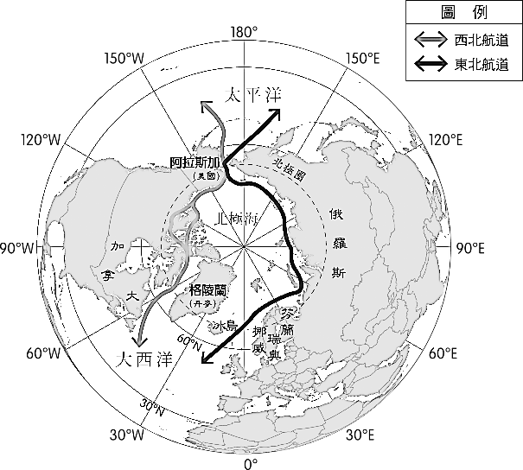
( )38.甲、乙為世界兩條重要的人工運河，其中甲為巴拿馬運河(太平洋&大西洋)，乙為蘇伊士運
河(紅海&地中海)。下列關於全球航運路線與運河影響的敘述，何者正確？(參考右圖)
- 若西北航道能全年通行，將可縮短美國紐約至日本東京的航行距離，進而使通過乙運河的航運量明顯下降。
- 若西北航道能全年通行，將可縮短南韓釜山至荷蘭鹿特丹的航行距離，不再需要經過乙運河。
- 若東北航道能全年通行，將大幅縮短中國上海至挪威的航程，對甲運河的航運地位衝擊最大。
- 若東北航道能全年通行，將可縮短美國西雅圖至日本東京的航行距離，進而使通過
甲運河的航運量明顯下降。

( )39.世界重要運河常因其地理位置而成為國際航運要道，但也容易受到區域衝突影響。近年來，連結地中海與紅海的運
河 周邊地區局勢不穩，部分航運公司因安全疑慮，選擇避開該航道，改繞非洲南端航行。根據上述情境判斷，下列
哪一項最可能是此類地緣政治風險對全球航運所造成的影響？
(A)國際航運距離縮短，使運輸成本降低 (B)航運時間延長，增加燃料消耗與運輸成本
(C)全球貨物貿易量與運輸量將大幅減少 (D)其他人工運河可完全取代蘇伊士運河功能
4
【題組】閱讀圖七，回答下列問題40-41題
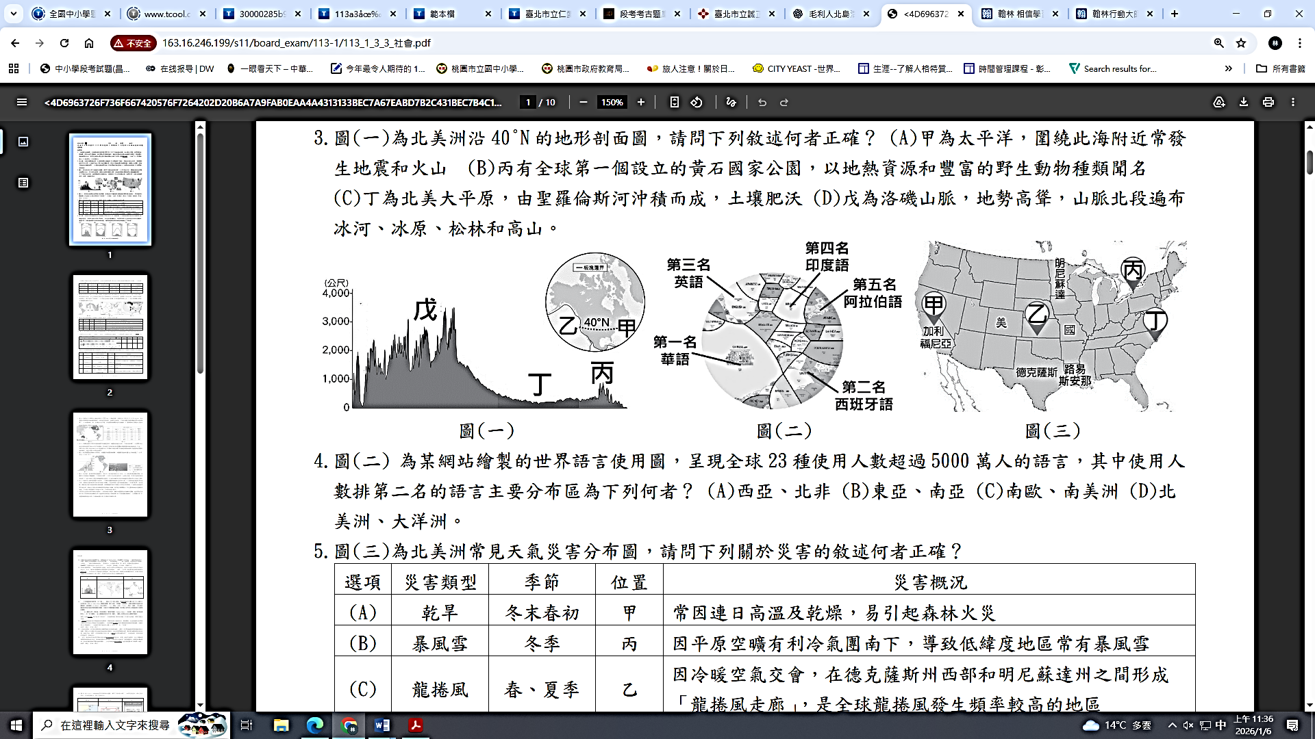
( )40.圖七為北美洲常見天氣災害分布圖，請問下列關於災害的敘述何者正確？
圖七
選項 | 災害 | 位置 | 季節 | 災害情況
(A) | 乾旱 | 甲 | 夏季 | 常因連日高溫及乾燥，易引起森林火災
(B) | 暴風雪 | 乙 | 春季 | 因平原空曠有利冷氣團南下，導致低緯度地區常有暴風雪
(C) | 龍捲風 | 丙 | 春、夏 | 因冷暖空氣交會，在德克薩斯州西部和明尼蘇達州之間形成「龍捲風走廊」，是全球龍捲風發生頻率較高的地區
(D) | 颶風 | 丁 | 夏、秋 | 墨西哥灣沿岸及美國東部常有颶風，且颶風中心氣壓較高

( )41.居住在台灣的稻農前往美國進行農業合作交流，發現圖妻中的路易斯安那州是美國第三大的稻米產區，因為氣候和台
灣非常相似，所以適合耕種稻米，路易斯安那州生產的稻米約佔美國稻米產量 15%，主要產地集中在該州的西南區
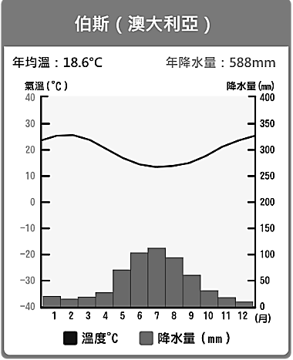
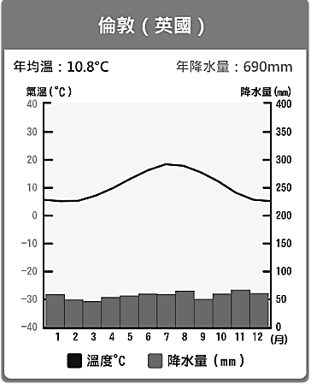
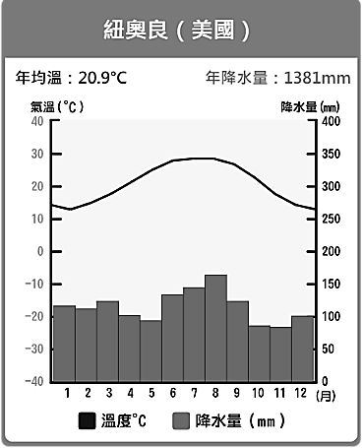
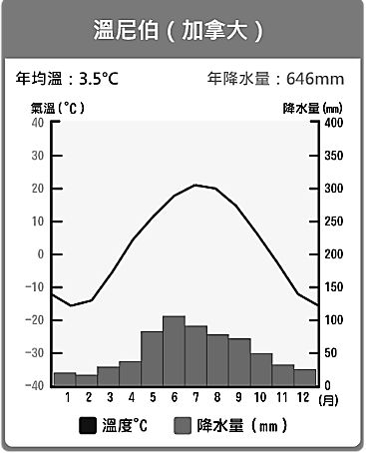
。請問路易斯安那州的氣候較接近下列何者？
- (B) (C) (D)

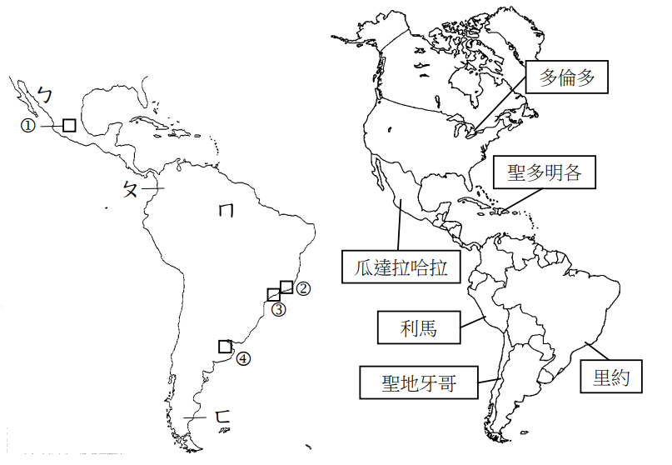
泛美運動會為全美洲的國際綜合體育活動，每四年一次，由美洲國家輪流舉辦，表(一)為第 14 屆至第 19 屆的賽事，圖九為舉辦城市分布地圖。請依資料回答第42-44題
圖八
圖九
X Y Y
表一

屆數 | 年分 | 時間 | 城市
14 | 2003 | 8月 | 聖多明各
15 | 2007 | 7月 | 里約
16 | 2011 | 10月 | 瓜達拉哈拉
17 | 2015 | 7月 | 多倫多
18 | 2019 | 7月 | 利馬
19 | 2023 | 10月 | 聖地牙哥

( )42.圖八中的 XY 線段，最接近哪一個緯度？
(A)緯度 0 度 (B)南緯 23.5 度 (C)南緯 10 度 (D)北緯 23.5 度
( )43.圖八ㄅ～ㄈ中，哪兩個區域因氣候乾燥、降水稀少，因此人口分布較少？(A)ㄅㄆ (B)ㄆㄇ (C)ㄇㄈ (D)ㄅㄈ
( )44.圖八～中，哪一個都市位於高原地形屬於高地氣候，因位處低緯地區氣候涼爽，所以人口聚集在此，而形成
該國大都市？(A)墨西哥城 (B)里約 (C)聖保羅 (D)布宜諾斯艾利斯
( )45.為了使運動會順利進行，這些城市必須針對舉辦運動會期間可能發生的問題加以預防。根據圖九城市位置判斷，下列
敘述最符合真實情況？
(A)多倫多：屬於乾季，露天活動項目不易因下雨受影響 (B)瓜達拉哈拉：當地海拔較高，選手可能因氣壓較低而不適
(C)聖多明各：因應乾燥的氣候，應事先確保水源的供應 (D)里約：開始進入會下雪的季節，需事先開暖氣準備
5
5

